2020 年一级建造师市政工程考试真题及答案

1.主要起防水、磨耗，防滑或改善碎(砾)石作用的路面面层是()。

A.热拌沥青湿合料面层

B.冷拌沥青混合料面蹭层

C.沥青贯入式面层

D.沥青表面处治面层

【答案】D

2.淤泥、淤泥质土及天然强度低()的黏土统称为软土。

A.压缩性高，透水性大

B.压缩性高、透水性小

C.压缩性低、透水性大

D.压缩性低、透水性小

【答案】B

3.存在于地下两个隔水层之间，具有一定水头高度的水，称为()。

A.上层滞水

B.潜水

C.承压水

D.毛细水

【答案】C

4.以粗集科为主的沥青混合料复压宜优先选用()。

A.振动压路机

B.钢轮压路机

C.重型轮胎压路机

D.双轮钢筒式压路机

【答案】A

5.现场绑扎钢筋时，不需要全部用绑丝绑扎的交叉点是( )。

A.受力钢筋的交叉点

B.单向受力钢筋网片外围两行钢筋交叉点

C.单向受力钢筋网中间部分交叉点

D.双向受力钢筋的交叉点

【答案】C

6.关于桥梁支座的说法错误的是( )。

A.支座传递上部结构承受的荷载

B.支座传递上部结构承受的位移

C.支座传递上部结构承受的转角

D.支座对桥梁变形的约束应尽可能的大，以限制梁体自由伸缩

【答案】D

7.关于先张法预应力空心板梁的场内移运和存放的说法，错误的是( )。

A.移运时，混凝土强度不得低于设计强度的 75%

B.存放时，支点处应采用垫木支撑

C.存放时间可长达 3 个月

D.同长度的构件，多层叠放时，上下层垫木在竖直面上应适当错开

【答案】D

8.钢梁制适企业应向安装企业提供的相关文件中，不包括( )。

A.产品合格证

B.钢梁制造环境的温度、湿度记录

C.钢材检验报告

D.工厂试装记录

【答案】B

9.柔性管道工程施工质量控制的关键是( )。

A.管道接口

B.管道基础

C.沟槽回填

D.管道坡度

【答案】C

10.地铁基坑采用的围护结构形式很多。其中强度大、开挖深度大，同时可兼做主体结 构部分的围护结构是( )。

A.重力式水泥土挡墙

B.地下连续墙

C.预制混凝土板桩

D.SMW 工法桩

【答案】B

11.盾构接收施工，工序可分为①洞门清除、②到达段挺进、③接收基座安装与固定、 ④洞门密封安装、⑤盾构接收。施工程序正确的是( )。

A.①-③-④-②-⑤

B.①-②-③-④-⑤

C.①-④-②-③-⑤

D.①-②-④-③-⑤

【答案】A

12.关于沉井施工技术的说法，正确的是( )。

A.在粉细砂土层采用不排水下沉时，井内水位应高出井外水位 0.5m

B.沉井下沉时，需对沉井的标高、轴线位移进行测量

C.大型沉井应进行结构内力监测及裂缝观测

D.水下封底混凝土强度达到设计强度等级的 75%时，可将井内水抽除

【答案】B

13.关于水处理构筑物特点的说法中，错误的是( )。

A.薄板结构

B.抗渗性好

C.抗地层变位性好

D.配筋率高

【答案】C

14.下列关于给水排水构筑物施工的说法，正确的是( )。

A.砌体的沉降缝应与基础沉降缝贯通，变形缝应错开

B.砖砌拱圈应自两侧向拱中心进行，反拱砌筑顺序反之

C.检查并砌筑完成后再安装踏步

D.预制拼装构筑物施工速度快、造价低，应推广使用

【答案】A

15.金属供热管道安装时，焊缝可设置于( )。

A.管道与阀门连接处

B.管道支架处

C.保护套管中

D.穿过构筑物结构处

【答案】C

16.渗沥液收集导排系统施工控制要点中，导排层所用卵石的( )含量必须小于 10%。 A.碳酸钠(Na2CO3)

B.氧化镁(MgO)

C.碳酸钙(CaCO3)

D.氧化硅(SiO2)

【答案】C

17.为市政公用工程设施改扩建提供基础资料的是原设施的( )测量资料。

A.施工中

B.施工前

C.勘察

D.竣工

【答案】D

18.下列投标文件内容中，属于经济部分的是( )。

A.投标保证金

B.投标报价

C.投标函

D.施工方案

【答案】B

19.在施工中常见的风险种类与识别中，水电、建材不能正常供应属于( )。

A.工程项目的经济风险

B.业主资格风险

C.外界环境风险

D.隐含的风险条款

【答案】A

20.下列水处理构筑物中，需要做气密性试验的是( )。

A.消化池

B.生物反应池

C.曝气池

D.沉淀池

【答案】A

21.下列沥青混合料中，属于骨架—空隙结构的有( )。

A.普通沥青混合料

B.沥青碎石混合料

C.改性沥青混合料

D.OGFC 排水沥青混合料

E.沥青玛脂碎石混合料

【答案】BD 22.再生沥青混合料生产工艺中的性能试验指标除了矿料间隙率、饱和度，还有( )。

A.空隙率

B.配合比

C.马歇尔稳定度

D.车辙试验稳定度

E.流值

【答案】ACE

23.桥梁伸缩缝一般设置于( )。

A.桥墩处的上部结构之间

B.桥台端墙与上部结构之间

C.连续梁桥最大负弯矩处

D.梁式柳的跨中位置

E.拱式桥拱顶位置的桥面处

【答案】AB

24.地铁车站通常由车站主体及( )组成。

A.出入口及通道

B.通风道

C.风亭

D.冷却塔

E.轨道及道床

【答案】ABCD

25.关于直径 50m 的无粘结预应力混凝土沉淀池施工技术的说法，正确的有( )。 A.无粘结预应力筋不允许有接头

B.封锚外露预应力筋保护层厚度不小于 50mm

C.封锚混凝土强度等级不得低于 C40

D.安装时，每段预应力筋计算长度为两端张拉工作长度和锚具长度

E.封锚前无粘结预应力筋应切断，外露长度不大于 50mm

【答案】ABC

26.在采取套管保护措施的前提下，地下燃气管道可穿越( )。

A.加气站

B.商场

C.高速公路

D.铁路

E.化工厂

【答案】CD

27.连续浇筑综合管廊混凝土时，为保证混凝土振捣密实，在( )部位周边应辅助人工插 捣。

A.预留孔

B.预埋件

C.止水带

D.沉降缝

E.预埋管

【答案】ABC

28.关于工程竣工验收的说法，正确的有( )。

A.重要部位的地基与基础，由总监理工程师组织，施工单位、设计单位项目负责人参加 验收

B.检验批及分项工程，由专业监理工程师组织施工单位专业质量或技术负责人验收 C.单位工程中的分包工程，由分包单位直接向监理单位提出验收申请

D.整个建设项目验收程序为：施工单位自验合格，总监理工程师验收认可后，由建设单

位组织各方正式验收

E.验收时，对涉及结构安全、施工功能等重要的分部工程，需提供抽样检测合格报告 【答案】AD

29.关于因不可抗力导致相关费用调整的说法，正确的有( )。

A.工程本身的损害由发包人承担

B.承包人人员伤亡所产生的的费用，由发包人承担

C.承包人的停工损失，由承包人承担

D.运至施工现场待安装设备的损害，由发包人承担

E.工程所需清理、修复费用， 由发包人承担

【答案】ACDE

30.在设置施工成本管理组织机构时，要考虑到市政公用工程施工项目具有( )等特点。

A.多变性

B.阶段性

C.流动性

D.单件性

E.简单性

【答案】ABC

案例一

某单位承建城镇主干道大修工程，道路全长 2km,红线宽 50m,路幅分配情况如图 1-1 所

示，现状路面结构为 40mmAC-13 细粒式沥青混凝土上面层,60mmAC-20 中粒式沥青混凝土中 面层，80mmAC-25 粗粒式沥青混凝土下面层。工程主要内容为:①对道路破损部位进行翻挖 补强。②铣刨 40mm|旧沥青混凝土上面层后，加铺 40mmSMA-13 沥青混凝土上面层。接到任 务后，项目部对现状道路进行综合调查，编制了施工组织设计和交通导行方案。并报监理单 位及交通管理部门审批，导行方案如图 1-2 所示，因办理占道、挖掘等相关手续，实际开工 如期比计划日期滞后 2 个月。

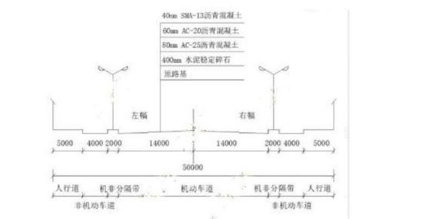

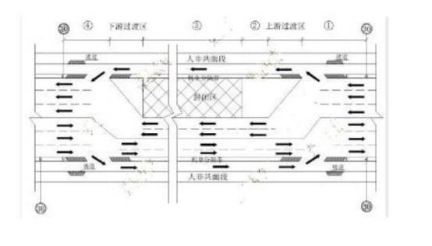

道路封闭施工过程中，发生如下事件:事件 1 : 项目部进场后对沉陷、坑槽等部位进行 了翻挖探查,发现左幅基层存在大面积弹软现象，立即通知相关单位现场确定处理方案，拟 采用400mm 厚水泥稳定碎石分两层换填，并签字确认。事件 2 : 为保证工期，项目部集中力 量迅速完成了水泥稳定碎石基层施工，监理单位组织验收结果为合格。项目部完成 AC-25 下面层施 I 后对纵向接缝进行了简单清扫便开始摊铺 AC-20 中面层，最后转换交通进行右幅 施工。由于右幅道理基层没有破损现象。考虑到工期紧,在沥青摊铺前对既有路面铣刨、修 补后，项目部申请全路线封闭施工，报告批准后开始进行上面层摊铺工作。

简答题：

1、交通导行方案还需报哪个部门审批?

【解析】还需要道路管理部门批准(2 分)

2、根据交通导行平面示意图，请指出图中①、②、③、④各为哪个疏导作业区?

【解析】①:警告区(1 分);②:缓冲区(1 分);③:作业区(1 分) ;④:终止区(1 分) 3、事件 1 中，确定基层处理方案需要哪些单位参加?

【解析】监理单位(1 分)，建设单位(1 分)，设计单位(1 分)

4、事件 2 中，水泥稳定碎石基层检验与验收的主控项目有哪些?

【解析】集料级配(1 分)、混合料配合比(1 分)、含水量(1 分)、拌合均匀性(1 分)、基 层压实度 (1 分)、7d 无侧限抗压强度(1 分) 等。

5、请指出沥青摊铺工作的不妥之处，并给出正确做法。

【解析】不妥之处:完成 AC-25 下面层施工后对纵向接缝进行了简单清扫便开始摊铺 AC-20 中面层。(1 分) 正确做法:将右幅沥青混合料刨出毛槎(1 分)，并清洗干净(1 分)，干 燥后涂刷粘层油(1 分)，再铺新料，新料跨缝摊铺与已铺层重叠 50~100mm,软化下层后钚走 重叠部分，再跨缝压实(1分)挤紧。

案例二

某公司承建一项城市污水管道工程，管道全长 1.5km。采用DN1200mm 的钢筋混凝土管， 管道平均覆土深度约6m。考虑现场地质水文条件，项目部准备采用“拉森钢板桩+钢围檁+

钢支撑”的支护方式,沟槽支护情况详见图 2。

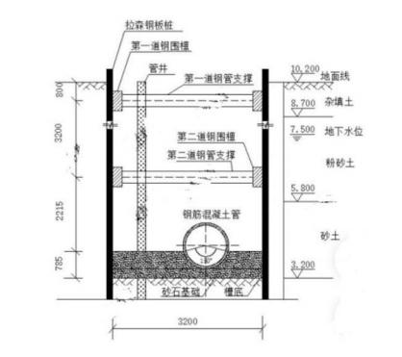

图 2 沟槽支护示意图(标高单位: m;尺寸单位: mm)项目部编制了“沟槽支护，土方开挖”

专项施工方案，经专家论证，因缺少降水专项方案被制定为“修改后通过”。项目部经计算 补充了管井降水措施，方案获“通过”，项目进入施工阶段。在沟槽开挖到槽底后进行分项 工程质量验收，槽底无浸水扰动，槽底高程、中线、宽度符合设计要求。项目部认为沟槽开 挖验收合格,拟开始后续垫层施工。在完成下游 3 个井段管道安装及检查井砌筑后，抽取其 中 1 个井段进行了闭水试验。试验渗水量为 0.0285L/(min. m)。 [规范规定 ND1200 钢筋混 凝土管合格渗水量不大于 43.3m/24h.km]。为加快施工进度，项目部拟增加现场作业人员。

简答题

1、写出钢板桩围护方式的优点。

【解析】

强度高(1 分) ,桩与桩之间的连接紧密，隔水效果好(1分)，具有施工灵活(1 分) ，板 桩可重复使用(1分)等优点。

2、管井成孔时是否需要泥浆护壁，写出滤管与孔壁间填充滤料的名称，写出确定滤管 内径的因素是什么?

【解析】

需要泥浆护壁(2分) ;磨圆度好的硬质岩石成分的圆砾(1分) ;按满足单井设计流量要 求而配置的水泵规格(2 分)确定。

3、写出项目部”沟槽开挖"分项工程质量验收中缺失的项目。

【解析】

平整度(1 分) ，地基承载力(1 分) 、原状士扰动情况(1 分)

4、列式计算该井段闭水试验渗水量结果是否合格?

【解析】

规范渗水量为 43.3m3/ (24h.km) ，换算单位为: 43.3x1000L/ (24x60min. 1x1000m) =43300L/ (1440min.1000m) (2 分) =0.0301L/ (min.m) (1 分) > 0.0285L/ (min.m) 满足 规范要求，结果合格(1 分)(将实测渗水量单位换算成规范的单位也可以)。

5、写出新进场工人上岗前应具备的条件。

【解析】

必须接受公司、项目、班组的三级安全培训教育(2 分)，经考试合格后(2 分)，方能上 岗。